营运部发【2022】125号 签发人：蒋炜

关于门店互助销售操作通知

为提高顾客满意度，增加集体荣誉感，增加店与店之间的沟通配合，片区与片区的合作共赢，同时增长销量，避免顾客去竞争对手门店。要求如下：
- 执行时间：2022年7月1日起
- 需使用该功能情况如下：
1、公司冷链品种，部分门店暂无经营资质。
2、不能调拨的品种，如冷链品种、指定门店销售的品种、医院引流品种等。
3、顾客需要的货品，自己门店库存已空，或部分较为稀缺的药品。
三、执行要求：
1、如公司接到投诉或抽查到有故意不引流情况，处罚当事人成长金100元/次。
2、如门店对引导的顾客到店产生的互助销售有疑问，可以咨询营运部核实。
3、如门店故意隐瞒其他门店引流过来的顾客互助销售，不及时录入“销售2”人员ID,营运部核实到，处罚100元/次。
4、如互助的销售有晒单奖励，下账门店晒单后，和引流店员平分奖励。
四、奖励：
1、每月互助销售推荐笔数排名第一的门店，现金奖励100元（笔数并列第一的，按销售金额排名）。
2、每月互助销售推荐笔数未挂零的门店所有人员加个人积分5分。
注意：1、以上奖励必须跨门店或跨片区执行。
2、互助销售奖励一直执行，请大家积极推荐。
四、下账方式：
1、在零售前台开票（ID:10034）输完货品后，如有销售人员两名，请按快捷键ALT+O打开营业员“2”的选窗口进行选择销售人员。
2、一笔流水中如有多个货品需要录入销售人员2的，应对每个货品进行重复操作，实际销售门店下账后，可在查询销售人员2销售（ID:400521）里查询到下账，提成体现在销售人员提成查询（ID：400431）中。
3、当天门店互助销售最好当天及时录入，如忘记补录须在次日或当月30号日结前补录，否者会影响门店销售提成清算。
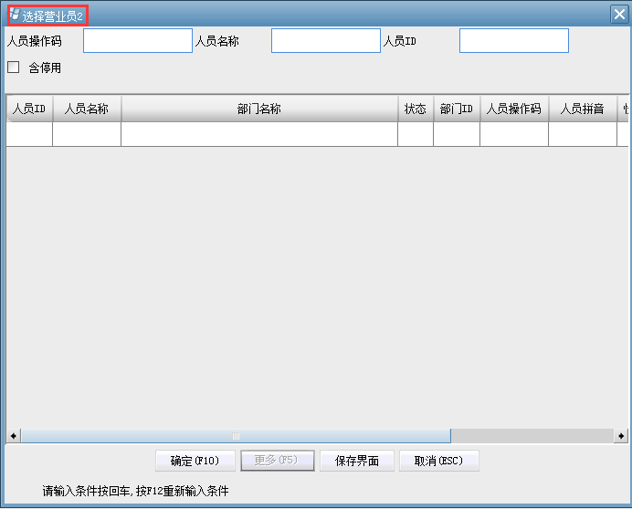
- 补录方式：
如果在零售前台开票处忘记选择销售人员2，可以在零售流水中补录（ID：10067），选中流水细单后，单击右上方【选择营业员2】按钮选择销售人员进行补录。补录后可以在营业员2中看到补录的人员ID。如下图：
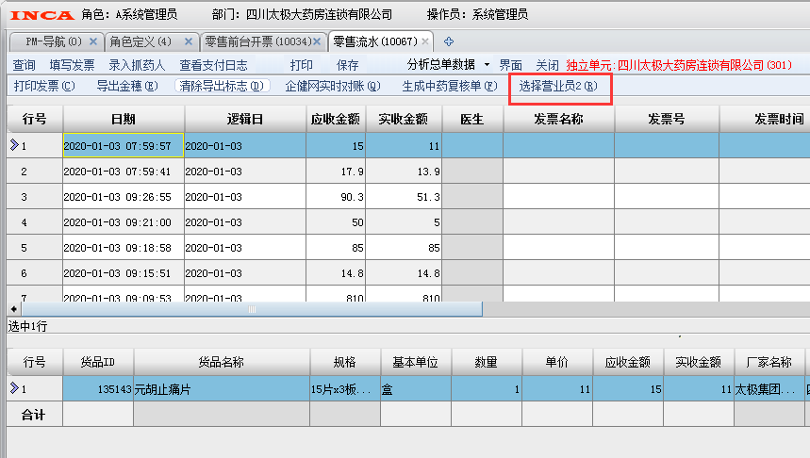
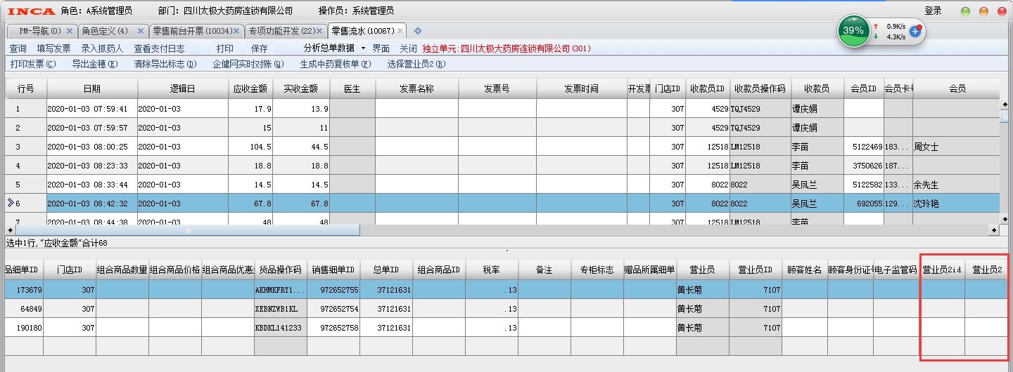

主题词： 门店互助销售操作通知 通知 四川太极大药房连锁有限公司 2022年6月21日印发 拟稿：黄梅 核对：谭莉杨

